ЛЕКЦИЯНЫҢ ҚЫСҚА СИПАТТАМАСЫ
№8 дәріс: Электр өрісінің әсер етуімен гидрофобты куйенің жалындағы синтезі.
Дәріс мақсаты: Электр өрісінің әсерімен күйе түзілуін және гидрофобты көміртекті нанобөлшектер мен қабаттарды қалай синтездеуге болатынын түсіндіру. Күйенің түзілу механизмі, электр өрісінің әсері, тәжірибелік схемалар, синтез әдістері, сипаттау тәсілдері және қолданылу салалары қарастырылады.
Күйе - көміртектен тұратын нанобөлшектердің күрделі агрегаттары. Олар жану процестерінде пайда болады және полигармоникалық ароматты көмірсутек прекурсорларынан бастап өсіп, агломерацияланады. Қатты агломератталған күйе гидрофобтық қасиетке ие болуы мүмкін, яғни су тамшысына жоғары контакт бұрышын беретіні бақылаған. Электр өрісін қолдану арқылы күйе өндіру және оны бақылау жылдамдығын, бөлшек өлшемін және жинақталу орнын өзгертуге болады.

Күйенің түзілу механизмі

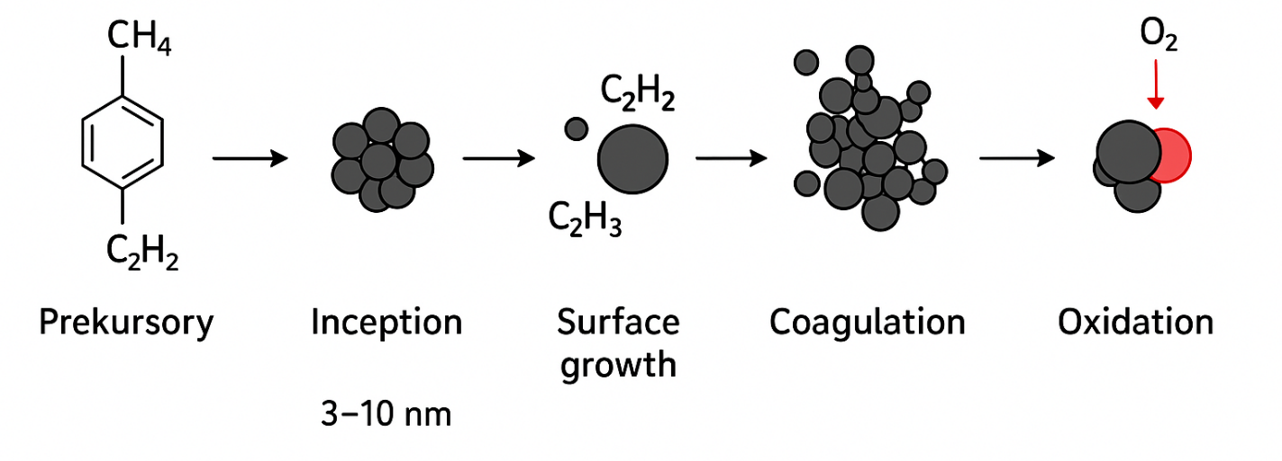
- Прекурсорлар: жану өнімдері арасында PAH молекулалары пайда болады.
Жану кезінде күрделі термохимиялық ыдырау мен радикалдық реакциялар пайда болады: бастапқы отын молекулалары жоғары температурада (пи́ролиз) ыдырап, шағын радикалдар (H·, OH·, CH₃· және т.б.) мен жеңіл молекулалар (ацетилен C₂H₂, этилен C₂H₄, пропилен және т.б.) түзіледі. Осы жеңіл түрлер мен радикалдар өзара қосылып, әсіресе ароматты құрылымдарға апаратын реакция жолдарымен (мысалы, проpargyl C₃H₃ арқылы бензол түзілу сияқты) полииароматты көмірсутектер (PAH) пайда болады. PAH молекулалары күйе түзілуінің негізгі прекурсорлары: олар үлкендей түсіп конденсацияға бейім, сонымен бірге бетке адсорбцияға қабілетті молекулалық «құрылыс блоктары» болып табылады. Прекурсорлардың түрі мен салыстырмалы концентрациясы (ацетилен/оксидант қатынасы, отын түрі) түзілу жолын және соңғы бөлшек қасиеттерін мүлде өзгертеді.
- Бастапқы кезең: PAH молекулалары конденсацияланып алғашқы нано размерлері (3–10 нм) түзіледі.
Бұл кезең молекулалардың газ фазасынан алғашқы нанобөлшектерге өтуі, яғни «негіз» пайда болуы. PAH молекулалары өзара π–π тартылыс немесе радикалдық қосылу арқылы бір-біріне жабысып, бірін-бірі тұрақтандыратын кластерлер түзеді; кейде H-шығару және қосымша ацетилен қосылуы арқылы алғашқы шеңберлік/симметриялы ядролар дамиды. Бұл процесте мөлшері шамамен бірнеше нанометр (әдетте 1–10 нм) болатын бірнеше молекуладан құралған «ядролар» пайда болады. Inception жылдамдығын температура, жергілікті отын/ауаның арақатынасы, газдың салқындау жылдамдығы және қоспалардағы каталитикалық элементтер реттейді жылдам салқындағанда конденсация күшейіп, nucleation көбейеді.
- Беткі өсу: газдық көміртек қосылыстары бөлшектердің бетіне қосылады, өлшемі өседі.
Алғашқы наноядролар пайда болғаннан кейін газ фазасындағы көміртек тізбектері мен PAH молекулаларының адсорбциясы мен қосылуы арқылы бөлшектердің өлшемі өседі. Бұл бөлшек бетіне ацетилен және басқа реакциялы түрлер (мысалы, радикалдар) қосылуы арқылы болатын процесс; нәтижеде бөлшек ішкі көміртек қабатын «қабаттап» өседі немесе бетте жаңа ароматты сақиналар түзеді. Surface growth кезінде бөлшектердің G/D (graphitic/disordered) құрылымдық қатынасы өзгереді, бетте аралас органикалық қабат қалыптасуы мүмкін. Бұл кезеңде бөлшек морфологиясы (жіңішке қабыршақтар немесе конгломераттар) және бет функционалдық топтары (қалдық гидроксилдар, карбонилдер) анықталады, олар кейінгі гидрофобтық немесе гидрофильдік қасиеттерге әсер етеді.
- Коагуляция/агломерация: бөлшектер соқтығысып, тізбектелген агрегаттарға айналады.
Өсіп жатқан нанобөлшектер бір-бірімен соқтығысып, физикалық түрде бірігіп, тізбектелген агломераттарға (fractal-like aggregates) айналады. Бұл процесс көбінесе Браун қозғалысы, градиенттік ағындар және электрлік тартылыс арқылы жүреді; соқтығысудың нәтижесінде бөлшектер үлкенірек, иректелген және порозды құрылымға ие болады. Агломерация бөлшектің өлшемдік таратылымын жылдам түрлендіреді (бірнеше нм-ден микрондарға дейін), және агломераттың фрактальды өлшемі оның оптикалық, адсорбциялық және механикалық қасиеттерін анықтайды. Электр өрісі немесе зарядталу болған жағдайда, зарядталған бөлшектердің тартылуы/итілуі де агломерация кинетикасын едәуір өзгертеді.
- Oxidation/тотығу: оттегімен реакция нәтижесінде кейбір бөлшектер жоғалады немесе өзгереді.
Жану ортасында немесе кейінгі өңдеу кезеңдерінде оттегі мен радикалдармен реакция нәтижесінде кейбір күйе бөлшектері тотықталады немесе толық айналып кетеді яғни жойылып, массасы мен морфологиясы өзгереді. Тотықтану әсіресе ұсақ бөлшектерге күшті әсер етеді (жоғары беткі аудан), сондықтан кішкентай ядролар көп жоғалуы мүмкін, ал қалған бөлшектер бетіне оттегі-бай функционалдық топтар (карбоксил, гидроксил) енгізіледі. Бұл процесс бөлшектердің көміртек/оттегі қатынасын өзгертеді, бет қабаттарын химиялық белсенді немесе гидрофильді қылып жіберуі мүмкін; сол себепті гидрофобтық қасиеттерді сақтау үшін тотықтануды азайтатын шарттар (инертті ортада annealing, фторландыру сияқты пост-өңдеу) қажет болуы мүмкін.

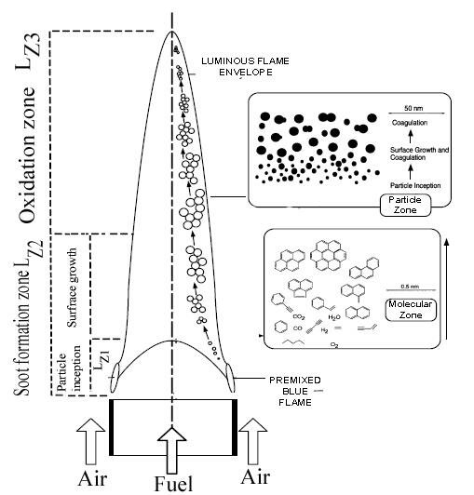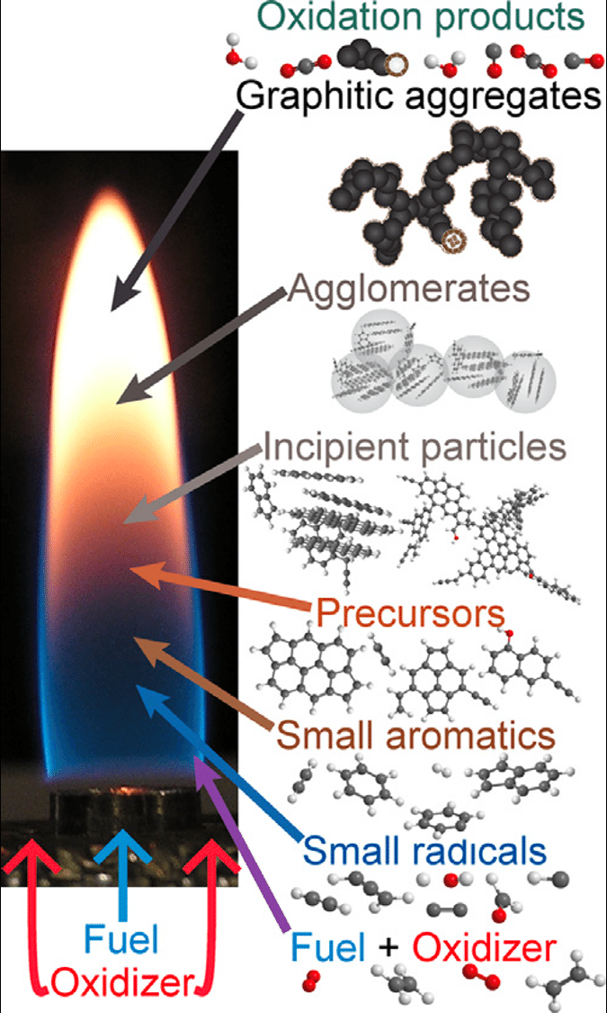

Электр өрісінің әсері негізгі принциптер
- Бөлшектердің зарядталуы: электр өрісі газ фазасында иондар мен электрондарды тудырып, бөлшектерді зарядтайды. Зарядталған бөлшектер өрістің әсерінен бағытталуы және тезірек жинақталуы мүмкін.
- Электр күштері (Coulomb және поляризация): бөлшектерге әсер еткенде олардың траекториясы өзгереді, бұл жинақталу орнын (substrate) таңдап алуға мүмкіндік береді.
- Шам алдын-ала реттелуі: электр өрісі отынның жану аймағын, плазма режимін өзгертіп, күйе түзілуге бейім аймақтарды өзгерте алады. Бұл бөлшектердің мөлшерін 10–20 нм диапазонында тарылтуға көмектеседі.
- Жинау тиімділігінің артуы: өріс қосылғанда күйені жинау жылдамдығы мен таңдаулылығы өседі; бұл әдіс CNP (carbon nanoparticle) фильмдерін қалыптастыруға пайдалы.
Ескерту: Әр тәжірибе мен арнай құрылғыда параметрлер (өріс күші, полярлық, электрод арақашықтығы) әр түрлі; эксперименттік көрсеткіштерге сілтеме жасау маңызды.

Электр өрісін қолданатын негізгі эксперименттік схемалар
- Ашық лампалық (flame) синтез + электр өрісі: отын (мұнай, биоотын, фитиль және т.б.) жанғанда пайда болған күйені арнайы орнатылған электрод арқылы өріске ұшыратып, субстратқа селективті жинақтайды. Субстратты жану конусының әртүрлі биіктігіне енгізіп, қабаттың құрылымын бақылауға болады.
- Электростатикалық тұндыру (Electrostatic precipitation/precipitator): газ ағысында суспендталған бөлшектерді жоғары кернеулі өріс арқылы зарядтап, жұқа металдық пластиналарға немесе субстраттарға тартады. Бұл әдіс үлкен көлемге ыңғайлы және жинау тиімділігі жоғары.
- Короналық разряд/плазма көмегімен әсер: короналық разряд арқылы иондар жасау және бөлшектерді поляризациялау. Бұл режимде күйенің морфологиясы мен электрохимиялық қасиеттері өзгеруі мүмкін.

Тәжірибелік протокол — мысал (жалпы нұсқаулық)
Ескерту: төмендегі нұсқаулық — жалпы ұсыныс. Құрылғылар мен материалдардың нақты параметрлері зертхана мен мақсатына сай реттелуі керек.

Құрылғы мен материалдар
- Бензин/парафин немесе биоотын (немесе арнайы газ/шынтақ жүйесі)
- Газ шығару контроллері
- Бёрнер
- Жоғары кернеулі генератор (0.5–10 кВ диапазонында) экспериментке байланысты өзгеруі мүмкін
- Электродтар: өткізуге арналған жіңішке ендірілген иірілген сымды электродтар немесе қалың платиналық/көміртекті бар
- Субстрат (стек, металл пластина, текстиль) алдын ала тазартылған
- Коллектор/электростатикалық тұндыру камерасы
- Термопар және визуализация (камера/оптика) оттың геометриясын бақылау үшін

Параметрлерді орнату
- Бёрнер мен субстраттың орнын белгілеу (субстратты шамның конусына 1–3 см қашықтықта орналастыру әдетте қолданылады, алайда бұл шама нақты экспериментте өзгереді).
- Газ ағымдарын тұрақтандыру.
- Электродты шам жану аймағының сәйкес жеріне орналастыру; кернеуді төменнен бастап ұлғайту (мысалы, 0.5 кВ-тан) және кернеудің әсерін бақылау.
- Кернеу полярлығын өзгертіп эксперимент жүргізу (оң/теріс полярлық) бөлшектердің жинақталуы мен құрылымына әсер етеді.
- Депозиттеу уақытын бақылау (сек–минуттар)

Жинау және пост-өңдеу
Жинаған қабатты арнайы контейнерге алып, қажет болған жағдайда инертті ортада күйдіріп/annealing жасау арқылы тұрақтандыруға болады.
Химиялық функционализация (мысалы, фторидтеу немесе органосилилдеу) арқылы гидрофобтығын арттыруға болады, алайда оттан алынған күйе көбінесе өзіндік иерархиялық құрылымы себепті гидрофобты қасиет көрсете алады.

Құрал-жабдықтар мен қауіпсіздік
Жоғары кернеу қауіпі: электрмен жұмыс істегенде изоляция, жерге қосу , авариялық өшірулер қажет.
Жану және улы газдар: адекватты желдету, түтін мен газдарды сығу/сорып шығару жүйесі пайдалану керек.
PPE: қауіпсіздік көзілдірігі, отқа тұрақты қолғап, лабораториялық халат.

Сипаттау әдістері
- SEM/TEM: бөлшектердің морфологиясы және агрегат құрылымын зерттеу.
- Raman спектроскопиясы: көміртекті құрылымды (G/D жолақтары) анықтау.
- XPS: бет химиясын және функционалдық топтарды талдау.
- FTIR: органикалық қоспалар мен функционалдық топтарды анықтау.
- Контакт бұрышы (contact angle): гидрофобтық/супергидрофобтық қасиетті бағалау. (Супергидрофобтық үшін контакт бұрышы >150° жиі қолданылады.)

Нәтижелер мен бақылаулар (жалпы)
Электр өрісі қосылғанда күйе бөлшектерінің орташа өлшемі азаюы және өлшем таратылымының тарылуы байқалады.
Субстратқа жинақталатын қабат біркелкі және тығыз болуы мүмкін; электр өрісі жиі жинау жылдамдығын арттырады.
Кейбір зерттеулерде электр өрісі әсерінен алынған күйе қабатын жоғары гидрофобтық деңгейге дейін алу мүмкіндігі көрсетілген.

Қолдану салалары
Супергидрофобтық жабындар (су тосқауыл, өздігінен тазалану)
Сенсорлар және электрохимиялық құрылғылар
Нанофильтрация және адсорбенттер
Энергетикада катализаторлар немесе көміртекті электродтар

Бақылау сұрақтар
- Гидрофобты күйе дегеніміз не және оның негізгі физика-химиялық қасиеттері қандай?
- Электр өрісі жалынында жүретін күйе түзілу процесіне қалай әсер етеді?
- Күйенің түзілу кезеңдерін (прекурсорлар түзілуі, инцепция, беткі өсу, коагуляция, тотығу) түсіндіріңіз.
- Гидрофобты күйені алу кезінде температура мен электр өрісінің кернеулігі қандай рөл атқарады?
- Алынған гидрофобты күйенің наноқұрылымын зерттеу үшін қандай талдау әдістері (мысалы, SEM, FTIR, BET) қолданылады?

Қолданылған әдебиеттер
- Әбдіғаппарова А.Қ., Мырзабаева А.Б. Наноматериалдар технологиясы. – Алматы: ҚазҰУ баспасы, 2022. – 184 б.
- Тастанбекова А.Т., Есжанов Н.Б. Көміртекті наноқұрылымдар және олардың физикалық қасиеттері. – Алматы: Қазақ университеті, 2021. – 156 б.
- Әлімқұлова Г.Ш., Қасенова А.Ж. Жанудың химиялық кинетикасы мен термодинамикасы. – Алматы: Институт проблем горения, 2020. – 132 б.
- Сатыбалдин С.С., Байжұманова Г.Р. Наноматериалдар синтезі және оларды зерттеу әдістері. – Қарағанды: ҚарМТУ баспасы, 2019. – 168 б.
- Құлмағанбетова Б.К., Омаров Е.Т. Жылуфизикалық процестер және нанотехнология негіздері. – Алматы: Техникалық университет баспасы, 2023. – 190 б.

